San Fernando College Anexo T.P.
Asignatura: Ciencias para la Ciudadanía.
Prof. Elena Sepúlveda A

Asignatura: Ciencias para la Ciudadanía |  | N° De La Guía: 8
Título de la Guía: ¿Qué opciones tengo para aliviar los síntomas de un resfrío común?
Objetivo de Aprendizaje (OA):  - Investigar qué medicamentos (farmacéuticos y herbarios) se utilizan para tratar los síntomas de un resfrío común, comparar los efectos descritos para algunos de ellos y realizar una exposición. |  | Habilidades:  Comprender, Analizar, Establecer, Comparar, Aplicar, Inferir.
Nombre Docente: Elena Sepúlveda. | Correo: esepulveda@sanfernandocollege.cl
Nombre Estudiante: |  | Curso: 3° Medio ___

Introducción:
Es una infección viral aguda del tracto respiratorio que a menudo cursa con inflamación de las vías aéreas altas (nariz, senos paranasales, laringe, tráquea y bronquios) y no produce fiebre. El cuadro se inicia con la aparición de estornudos, rinorrea fluida, acuosa y abundante, picor de garganta, congestión nasal y malestar general. En un par de días las secreciones nasales se espesan y pueden ser incluso purulentas. Puede aumentar la producción de tos. El período de incubación es de uno a tres días y, en ausencia de complicaciones, los síntomas desaparecen en 4-10 días.
¿Qué es un resfrío? El resfrío común es una enfermedad infectocontagiosa que puede contraerse por inhalación, al estar cerca de personas resfriadas que tosan o estornuden, o al tocar superficies contaminadas por el virus

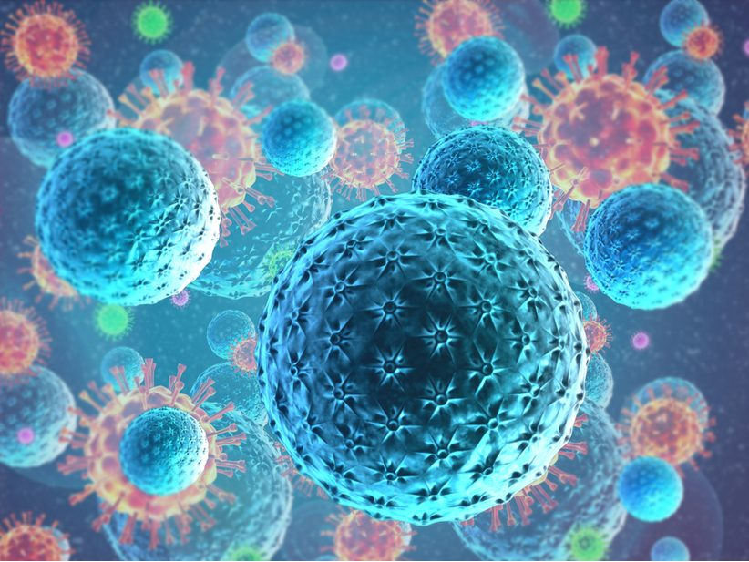

Aunque se han aislado más de 120 cepas distintas de virus, los agentes causales más frecuentes del resfriado común son el rinovirus (con más de 100 serotipos) y el coronavirus. El período estacional determina el predominio de un tipo u otro. La gravedad de la infección dependerá del período de incubación, que puede variar de 1 a 10 días, siendo el más típico de 24-72 h. Los rinovirus son la causa de los resfriados de comienzos de otoño y primavera en un 30-40% de los casos. Los coronavirus, responsables de la mayoría de los resfriados de finales de otoño, invierno y comienzos de primavera, alcanzan un porcentaje del 10-15%. Se ha demostrado que los únicos factores que pueden facilitar la infección por el virus son la fatiga excesiva, los trastornos emocionales, las alergias nasofaríngeas o la fase intermedia del ciclo menstrual en las mujeres.

Los síntomas del resfrío empiezan 2 o 3 días después del contagio y duran máximo 14 días. Aunque terminan por sí solos, hay tratamientos que los alivian.

¿Qué es un medicamento? Es una sustancia natural o sintética que se utiliza para prevenir o tratar enfermedades o sus síntomas. Los medicamentos incluyen los antídotos farmacéuticos y los preparados con herbarios tradicionales.

Actividad a entregar N°1: Responde en tu cuaderno las siguientes preguntas:
- ¿Cuáles son los síntomas de un resfriado?
- ¿Existe un solo tipo de virus, causante del resfriado común?
- ¿Qué efectos se esperan de cada medicamento?
- ¿Qué tipos de medicamentos son más inocuos (menos nocivos), los herbarios o los farmacéuticos?
- ¿Cómo se puede prevenir el resfrío?
- ¿Es lo mismo gripe y resfriado?¿Cuál es la diferencia?

Actividad a entregar N°2:
Investigar cuales medicamentos son utilizados para calmar los síntomas del resfriado común, clasificar según síntomas. Para esto deberán realizar lo siguiente:
- Elaborar una ficha para cada uno indicando qué síntoma alivia y su tipo (farmacéutico o natural).
- ¿Qué riesgos conlleva la automedicación? Investiguen en fuentes y propongan medidas para evitarla.
Como producto deberán realizar una presentación sobre lista de medicamentos usados, tanto naturales como farmacéuticos, para calmar los síntomas del resfriado. Además la presentación debe abordar el tema de la automedicación: riegos, peligros y consecuencias.
La actividad es grupal (grupos de 2 a 4 personas), tienen dos semanas para realizar la actividad. Adicionalmente cada grupo deberá realizar un resumen a modo de tabla que será entregado a sus compañeros.

Nota: Esta actividad será nuestra primera calificación formativa, la próxima semana se compartirá la pauta de evaluación para realización de presentación. Esta semana se utilizara para realizar investigación. Recalcar que lo importante de la presentación es el documento digital que ustedes generen, no la presentación en clases online.
Como actividad de progreso, enviar esta semana las respuestas de la actividad a entregar N°1.
Fecha de entrega: antes de la próxima clase online de la asignatura.

